Annonces :
- En juillet : messe tous les dimanches à 10h30 à Saint Jean les Deux Jumeaux

- En août : messe anticipée du dimanche, tous les samedi soir à 18h30 à Saint Jean les deux Jumeaux sauf le 15 août ⇒ pas de messe à Saint Jean ; la messe de l’Assomption sera célébrée à 11h00 à la Ferté sous Jouarre.

- Nous espérons pouvoir reprendre la rotation des messes dans les autres villages de notre unité paroissiale à partir du premier dimanche de décembre à Signy-Signets.

Dimanche 19 juillet 2020
16ème dimanche du temps Ordinaire (A)
Ordinaire de la messe : Messe du Peuple de Dieu
Mot d’accueil :
Bonjour à toutes et à tous ; l’ouverture de nos églises et la tenue de nos célébrations restent soumises au respect du protocole sanitaire.
Le recueil de vos offrandes se fera au moyen de corbeilles qui seront mises à disposition au fond de l’église à la sortie après l’envoi.

Laisser pousser ensemble l’ivraie et le blé jusqu’à la moisson. Dans une société avide d’efficacité, la patience de Dieu peut surprendre. Mais celle-ci n’est pas aveugle. Son but ?
Préserver le blé naissant, encore fragile, peu enraciné.
Comme un cultivateur avisé, le Seigneur veille sur nous. C’est avec délicatesse qu’il stimule la croissance de notre foi, de notre espérance, de notre amour.
Peuple de lumière baptisé pour témoigner
Peuple d'évangile appelé pour annoncer
Les merveilles de Dieu pour tous les vivants

Vous êtes l'évangile pour vos frères
Si vous suivez mon exemple
Pour demeurer dans la charité
Bonne nouvelle pour la terre

Peuple de lumière baptisé pour témoigner
Peuple d'évangile appelé pour annoncer
Les merveilles de Dieu pour tous…

Chant d’entrée : Peuple de lumière
Peuple de lumière baptisé pour témoigner
Peuple d'évangile appelé pour annoncer
Les merveilles de Dieu pour tous les vivants

Vous êtes l'évangile pour vos frères
Si vous gardez ma parole
Pour avancer dans la vérité
Bonne nouvelle pour la terre

Kyrié - Gloria
Lecture du livre de la sagesse (12,13. 16-19)
Psaume 85 (86)
R/Toi qui es bon et qui pardonnes, écoute ma prière, Seigneur.
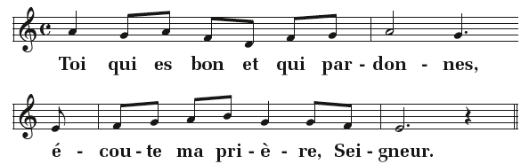
Lecture de la lettre de saint Paul apôtre aux Romains (8, 26-27)
Acclamation de l’Evangile : Ta parole est éternelle Alleluia, la bonne nouvelle Alleluia
« Tu es béni, Père, Seigneur du ciel et de la terre, tu as révélé aux tout-petits les mystères du Royaume ! »

Évangile de Jésus Christ selon saint Matthieu (13, 24-43)
Prière Universelle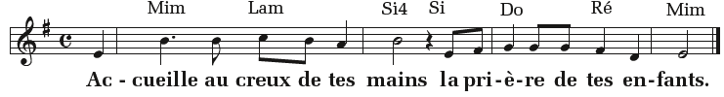
Offertoire : (Musiciens seuls)
1. Demeurez en moi, comme je demeure en vous,
Qui demeure en mon amour, celui-là portera du fruit.
Comme Dieu mon Père, ainsi je vous ai aimés
Gardez mes paroles, vous recevrez ma joie !

2. Je vous ai choisis pour que vous portiez du fruit.
Gardez mon commandement et vous demeurerez en moi
Comme je vous aime, aimez-vous d’un seul Esprit
Je vous donne ma vie : vous êtes mes amis!

3. Je vous enverrai l’Esprit Saint le Paraclet.
Il vous conduira au Père et fera de vous des témoins.
Cherchez, vous trouverez. Demandez-vous obtiendrez,
Afin que le Père soit glorifié en vous !

Sanctus , Agnus
Communion :
R. Prenez et mangez,
Ceci est mon corps,
Prenez et buvez, voici mon sang !
Ouvrez vos cœurs !
Vous ne serez plus jamais seuls :
Je vous donne ma vie

Envoi : Que vienne ton règne

Que vienne ton Règne, que ton nom soit sanctifié
Sur la terre comme au Ciel, que ta volonté soit faite.
Que coule en torrent ton Esprit de vérité,
Donne-nous ton espérance, ton amour, ta Sainteté !
1 - Qui pourrait nous séparer
de ton amour Immense ?
Qui pourrait nous détourner
de ta miséricorde ?
2. Tu habites nos louanges,
Tu inspires nos prière,
Nous attires en ta présence
Pour nous tourner vers nos frères.
Pont:
Délivre-nous de tout mal, Donne la paix à ce temps !
Libère-nous du péché, Toi qui fais miséricorde !
Rassure-nous dans l'épreuve, Nous espérons ton Royaume !
Tu nous promets le bonheur, L'Avènement de Jésus !
3. Tu seras notre lumière,
Il n'y aura plus de nuit
Ton Nom sera sur nos lèvres,
De larmes, il n'y aura plus.

